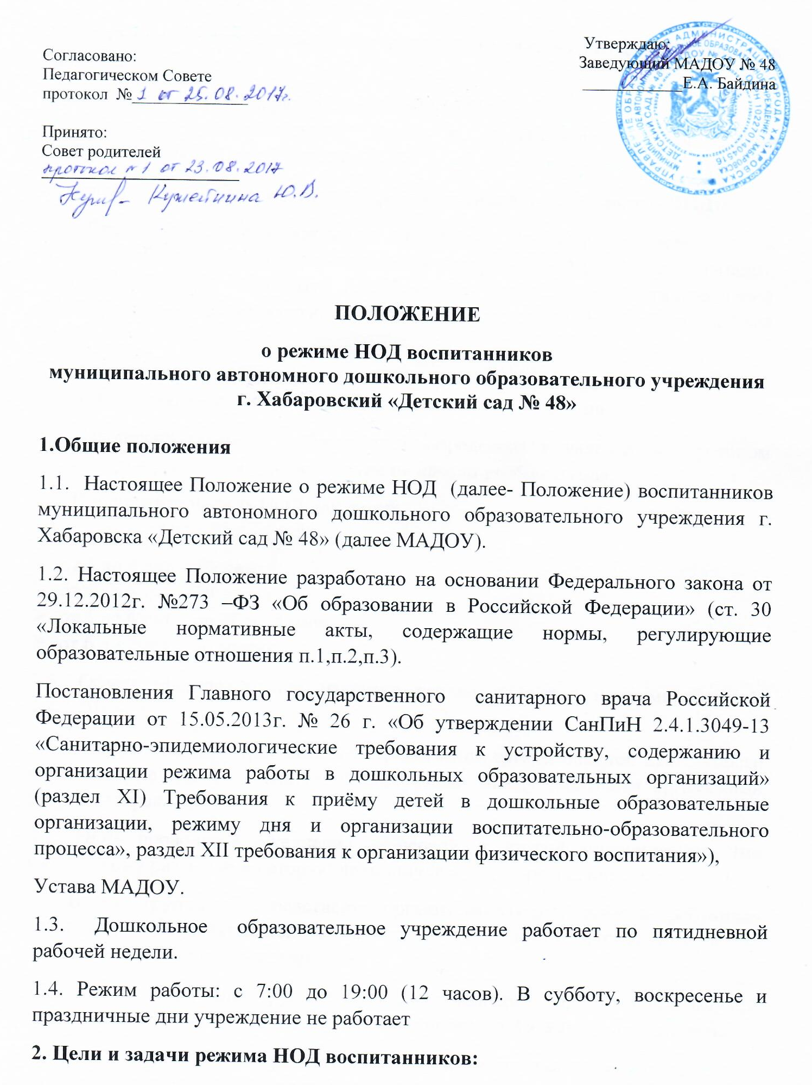

2.1.Основными целями и задачами организации режима занятий, обучающихся являются:
- обеспечение качества реализации ООП МАДОУ;
- соблюдение гигиенических норм и требований к организации образовательной деятельности в ДОО.
3.Организация режима занятий
3.1. Организация образовательного процесса в МАДОУ осуществляется в соответствии с основной образовательной программой МАДОУ, требованиями санитарных норм Сан ПиН 2.4.1. 3049-13, расписанием организованной образовательной деятельности, которое утверждается заведующим на учебный год.
3.2. Организованная образовательная деятельность ДОО строится в соответствии с учебным планом, определенным основной образовательной программой.
3.3. Продолжительность учебного года определена в календарном учебном графике утвержденном руководителем на начало учебного года.
3.4. Продолжительность организованной образовательной деятельности для детей:
- от 2 до 3 лет – 10 минут,
- от 3 до 4 лет – 15 минут,
- от 4 до 5 лет – 20 минут,
- от 5 до 6 лет – по 20 и 25 минут,
- от 6 до 7 лет – 30 минут.
3.5. Объем образовательной нагрузки регламентируется нормами СанПиН 2.4.1.3049-13.
3.6. Перерыв между периодами организованной образовательной деятельности составляет не менее 10 минут. В подгруппах между занятиями организован второй завтрак.
3.7. Для детей разновозрастной группы с 2 до 7 лет организованная образовательная деятельность проводится по подгруппам: 1-я подгруппа - дети раннего возраста 2-3 лет; 2-я подгруппа – дети младшего возраста с 3 до 4 лет; 3-я подгруппа – дети среднего возраста с 4 до 5 лет; 4-я подгруппа – дети старшего возраста с 5 до 6 лет; 5-ая подгруппа – дети подготовительного возраста с 6 до 7 лет/
3.8. ООД проводится ежедневно в первой и второй половине дня.
3.9. Во всех группах организованная образовательная деятельность, требующая повышенной познавательной активности и умственного напряжения детей, организуется в первую половину дня.
3.10. Во всех возрастных группах в середине организованной образовательной деятельности, для профилактики утомления проводят физкультурные минутки.
3.11. Организованная образовательная детальность по физическому развитию организовывается для детей в возрасте от 2 до 7 лет – 3 раза в неделю
3.12. Длительность занятий по физической культуре составляет:
- во второй группе раннего возраста – 10 минут,
- в младшей группе – 15 минут,
- в средней группе – 20 минут,
- в старшей группе – 25 минут,
- в подготовительной группе – 30 минут.
3.13.С детьми третьего, четвертого года жизни занятия по физическому развитию проводят в групповом помещении.
3.14. Один раз в неделю для детей 5-7 лет круглогодично организуется занятия по физическому развитию на открытом воздухе, проведение которых определяется заведующим ДОУ в зависимости от климатических условий. При неблагоприятных погодных условиях третье физкультурное занятие проводится в помещении.
3.15. Занятия по физической культуре проводятся с учетом здоровья детей (при отсутствии медицинских противопоказаний), наличии у детей облегченной одежды, соответствующей погодным условиям.
3.16. В летний период каждого учебного года проводится организованная образовательная деятельность только эстетически-оздоровительного цикла (физическое развитие, культурное развитие, художественно-эстетическое развитие), при благоприятных метеорологических условиях деятельность организовывается на открытом воздухе.
3.17. Для достижения достаточного объема двигательной активности детей в летний период используются все организованные формы занятий физическими упражнениями с широким включением подвижных игр, спортивных упражнений. Также проводятся музыкальные и физкультурные развлечения, праздники.
3.18 . Организованная образовательная деятельность с детьми проводится:
3.18.1.Воспитателем в групповых помещениях:
  - во подгруппе раннего возраста (2-3) – развитие речи, ознакомление с предметным окружением и социальным миром, ознакомление с миром природы, формирование элементарных математических навыков, рисование, лепка, музыка, физическая культура;
  - в младшей подгруппе (3-4) – развитие речи, ознакомление с предметным окружением и социальным миром, ознакомление с миром природы, формирование элементарных математических представлений, рисование, аппликация, лепка, музыка, физическая культура;
  - средней подгруппе (4-5) - развитие речи, ознакомление с предметным и социальным окружением, ознакомление миром природы, формирование элементарных математических представлений, рисование, лепка, аппликация, музыка, физическая культура;
  - в старшей подгруппе (5-6) – развитие речи, ознакомление с предметным и социальным окружением, ознакомление с миром природы, формирование элементарных математических представлений, познавательно-исследовательская деятельность, рисование, лепка, аппликация, музыка, конструктивно-модельная деятельность, физическая культура;
  - в подготовительной подгруппе (6-7) – развитие речи, ознакомление с предметным и социальным окружением, ознакомление с миром природы, формирование элементарных математических представлений, познавательно-исследовательская деятельность, рисование, лепка, аппликация, музыка, конструктивно-модельная деятельность, физическая культура.
3.18.2. Музыкальным руководителем в музыкально-спортивном зале во всех возрастных подгруппах по музыкальному развитию детей.
4.Ответственность
4.1. Во время образовательного процесса администрация ДОУ, воспитатели, музыкальный руководитель, помощник воспитателя несут ответственность за жизнь и здоровье детей.
4.2. Администрация, педагогические работники несут ответственность за:
  - качество и реализацию в полном объеме основной образовательной программы МАДОУ;
  - соблюдение расписания образовательной деятельности
  - соответствие применяемых форм, методов и средств организации образовательного процесса возрастным, индивидуальным, психофизиологическим особенностям детей. 5.Заключительные положения
5.1. Настоящее Положение действует до принятия нового.

